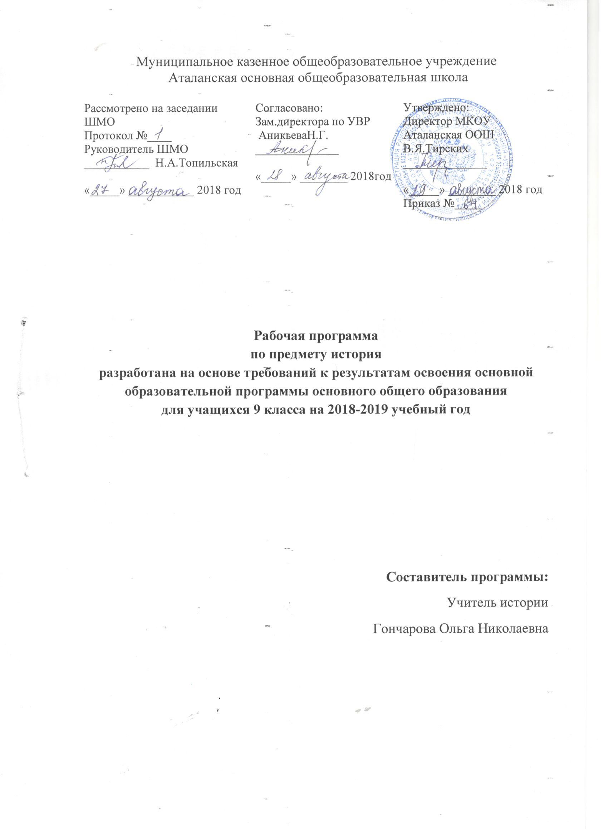
Пояснительная записка
Историческое образование на ступени основного общего образования играет важнейшую роль с точки зрения личностного развития и социализации учащихся, приобщения их к национальным и мировым культурным традициям, интеграции в исторически сложившееся многонациональное и многоконфессиональное сообщество. В процессе обучения у учащихся формируются яркие, эмоционально окрашенные образы различных исторических эпох, складывается представление о выдающиеся деятелях и ключевых событиях прошлого. Знания об историческом опыте человечества и историческом пути российского народа важны и для понимания современных общественных процессов, ориентации в динамично развивающемся информационном пространстве.
Соотношение содержания исторического образования на ступенях основного и полного общего образования определяется с учетом принципа преемственности исторического образования и специфики каждой из них этих ступеней. Изучая историю на ступени основного общего образования учащиеся приобретают исторические знания, приведенные в простейшую пространственно-хронологическую систему, учатся оперировать исторической терминологией в соответствии со спецификой определенных эпох, знакомятся с основными способами исторического анализа. Отбор учебного материала на этой ступени отражает необходимость изучения наиболее ярких и значимых событий прошлого, характеризующих специфику различных эпох, культур, исторически сложившихся социальных систем. Изучение истории на ступени полного общего образования позволяет систематизировать знания учащихся об историческом пути и опыте человечества, составить представление о различных моделях изучения исторического прошлого, развить навыки работы с различными типами исторической информации. При этом как на ступени основного общего образования, так и в старших классах изучение истории должно быть ориентировано прежде всегона личностное развитие учащихся, использование потенциала исторической науки для социализации подростков, формирования их мировоззренческих убеждений и ценностных ориентаций.
Основные содержательные линии примерной программы в V-IX классах реализуются в рамках двух курсов – «Истории России» и «Всеобщей истории». Предполагается их синхронно-параллельное изучение с возможностью интеграции некоторых тем из состава обоих курсов. Внутренняя периодизация в рамках этих курсов учитывает сложившиеся традиции преподавания истории и необходимость сбалансированного распределения учебного материала.
Программа предусматривает формирование у учащихся общеучебных умений и навыков, универсальных способов деятельности и ключевых компетенций. В рамках познавательной деятельности изучение истории способствует закреплению умения разделять процессы на этапы, звенья, выделять характерные причинно-следственные связи, определять структуру объекта познания, значимые функциональные связи и отношения между частями целого, сравнивать, сопоставлять, классифицировать, ранжировать объекты по одному или нескольким предложенным основаниям, критериям. Принципиальное значение в рамках курса истории приобретает умение различать факты, мнения, доказательства, гипотезы, аксиомы. При выполнении творческих работ (особенно в рамках предпрофильной подготовки) формируется умение определять адекватные способы решения учебной задачи на основе заданных алгоритмов, комбинировать известные алгоритмы деятельности в ситуациях, не предполагающих стандартное применение одного из них, мотивированно отказываться от образца деятельности, искать оригинальные решения.
Важную роль историческое образование играет в формировании и развитии общеучебных умений и навыков в рамках информационно-коммуникативной деятельности, в том числе умения передавать содержание текста в сжатом или развернутом виде в соответствии с целью учебного задания, проводить информационно-смысловый анализ текста, использовать различные виды чтения (ознакомительное, просмотровое, поисковое и др.), создавать письменные высказывания адекватно передающие прослушанную и прочитанную информацию с заданной степенью свернутости (кратко, выборочно, полно), составлять план, тезисы конспекта. На уроках истории учащиеся могут более уверенно овладеть монологической и диалогической речью, умениями вступать в речевое общение, участвовать в диалоге (понимать точку зрения собеседника, признавать право на иное мнение), приводить примеры, подбирать аргументы, перефразировать мысль (объяснять «иными словами»), формулировать выводы. Для решения познавательных и коммуникативных задач учащимися могут использовать различные источники информации, включая энциклопедии, словари, Интернет-ресурсы и другие базы данных, в соответствии с коммуникативной задачей, сферой и ситуацией общения осознанно выбираться выразительные средства языка и знаковые системы .
С точки зрения развития умений и навыков рефлексивной деятельностью важно уделить особое внимание способности учащихся самостоятельно организовывать свою учебную деятельность (постановка цели, планирование, определение оптимального соотношения цели и средств и др.), оценивать ее результаты, определять причины возникших трудностей и пути их устранения, осознавать сферы своих интересов и соотносить их со своими учебными достижениями, чертами своей личности.
Рабочая программа составлена в соответствии с нормативными и инструктивно методическими документами Министерства образования Российской Федерации:
- Концепция модернизации российского образования на период до 2010 года (приказ Министерства образования РФ от 18.07. 2003г. № 2783)
- «Об утверждении федерального компонента государственных стандартов начального общего, основного общего и среднего (полного) общего образования» (приказ Министерства образования РФ от 05.03.2004 г. № 1089)
- Федеральный компонент государственного стандарта. Стандарт основного общего образования по истории. Содержание образования: сборник нормативно - правовых документов н методических материалов.- М.: Вентана-Граф,2008/ Авторы-составители: ТВ. Васильева, И.Н Иванова.
- Примерная программа основного общего образования по истории МО РФ 2004 г.,
- авторская программа «История России 6-9 кл.» под редакцией А. А. Данилова и Л. Г. Косулиной. - М.: Просвещение, 2008 г.
- А.О. Сороко – Цюпа, О.Ю.Стрелова, «Новейшая история зарубежных стран»; Москва, «Просвещение», 2008 г.
- Н.В. Загладин, «Новейшая история зарубежных стран. 20 век». Москва, «Русское слово», 2006 г
Предлагаемая программа ориентирована на учебники: Данилов А. А., Косулина В. Г. История России XX- начала XXI века. 9 класс. - М.: Просвещение, 2008 г., Загладин Н. В. История Отечества. М., Русское слово, 2007 г., Загладин Н.В., Всеобщая история. 20век. 9 класс – М., «Русское слово», 2007 г., Сороко-Цюпа О. С. Всеобщая история. Новейшая история 9 класс - . М., Просвещение, 2011 г.
Изучение истории направлено на достижение следующих целей:
- воспитание гражданственности, развитие мировоззренческих убеждений учащихся на основе осмысления ими исторически сложившихся культурных, религиозных традиций, нравственных и социальных установок;
- развитие способности понимать историческую обусловленность явлений и процессов современного мира;
- освоение систематизированных знаний об истории человечества;
- овладение умениями и навыками комплексной работы с различными типами исторических источников, поиска и систематизации исторической информации как основы решения исследовательских задач;
- формирование исторического мышления - способности рассматривать события и явления с точки зрения их исторической обусловленности.
Предусмотрены различные типы и формы уроков:
- изложение нового материала самим учителем,
- комбинированные уроки,
- уроки-практикумы,
- уроки-семинары,
- уроки-конференции,
- повторительно-обобщающие уроки.

В результате изучения истории ученик должен знать/понимать:
- Основные этапы и ключевые события истории России и мира с древности до наших дней, выдающихся деятелей отечественной и всеобщей истории.
- Важнейшие достижения культуры и системы ценностей, сформировавшихся в ходе исторического развития.
- Изученные виды исторических источников.
Уметь:
- Соотносить даты событий отечественной и Всеобщей истории с веком, определять последовательность и длительность важнейших событий отечественной и всеобщей истории.
- Использовать текст исторического источника при ответе на вопросы, решении различных учебных задач, сравнивать свидетельства разных источников.
- Показывать на исторической карте: территории расселения народов, границы государств, города, места исторических событий.
- Рассказывать о важнейших исторических событиях их участниках, показывая знания необходимых фактов, дат, терминов, давать описание исторических событий и памятников культуры на основе текста и иллюстративного материала учебника, фрагментов исторических источников, использовать приобретенные знания при написании творческих работ, рефератов.
- Соотносить общие исторические процессы и отдельные факты и явления, выявлять существенные черты исторических процессов, явлений и событий, группировать исторические явления и события по заданному признаку, объяснять смысл изученных исторических понятий и терминов, выявлять общность и различия сравниваемых исторических событий и явлений, определять на основе учебного материала причины и следствия важнейших исторических событий.
- Объяснять свое отношение к наиболее значительным событиям и личностям истории России и Всеобщей истории.
- Использовать приобретенные знания и умения в практической деятельности и повседневной жизни для:
- понимания исторических причин и исторического значения событий и явлений в современной жизни;
- высказывания собственных суждений об историческом наследии России и мира;
- объяснения исторически сложившихся норм социального поведения;
- использования знаний об историческом пути и традициях народов России и мира в общении с людьми другой культуры, национальной и религиозной принадлежности.
Главной целью реализации данной программы является обеспечение знаний всем обучающимся на базовом уровне, ориентация способных к гуманитарному образованию к участию в олимпиадах разных уровней.
В программу на основании региональных документов внесены изменения, связанные с уплотнением материала, исключением материала, не вошедшего в стандарт знаний по истории и введением новых вопросов, ранее в программе отсутствующих. Планируемый уровень подготовки обучающихся - базовый с выделением для одаренных повышенного уровня (вопросы включены в раздел «дополнительное образование» календарного планирования).Рабочая программа предусматривает индивидуальную, групповую, фронтальную деятельность обучающихся, ведущие виды деятельности - информационный, исследовательский, проектный.

№ | Тема урока | Кол-во  часов | Дата
 | Новейшая история. Первая половина 20 века
1 | Индустриальное общество в начале 20 века | 2
2 | Политическое развитие в начале 20 века | 1
3 | «Новый империализм». Происхождение Первой мировой войны | 1
4 | Первая мировая война. 1914-1918 гг | 1
5 | Версальско-Вашингтонская система | 1
6 | Последствия войны: революция и распад империй | 1
7 | Капиталистический мир в 1920-е гг. США и страны Европы | 1
8 | Мировой экономический кризис 1929-1933 гг. Пути выхода | 1
9 | США: «новый курс» Ф. Рузвельта | 1
10 | Демократические страны Европы в 1930-е гг. Великобритания, Франция | 1
11 | Тоталитарные режимы в 1930-е гг. Италия, Германия, Испания | 1
12 | Восток в первой половине 20 века | 1
13 | Латинская Америка в первой половине 20 века | 1
14 | Культура и искусство первой половины 20 века | 1
15 | Международные отношения в 1930-е г | 1
16 | Вторая мировая война. 1939-1945 гг. | 1
 | Новейшая история. Вторая половина 20- начало 21 века.
17 | Послевоенное мирное урегулирование. Начало «холодной войны» | 1
18 | Завершение эпохи индустриального общества. 1945-1970 гг | 1
19 | Кризисы 1970-1980-х гг. Становление информационного общества | 1
20 | Политическое развитие | 1
21 | Гражданское общество. Социальные движения | 1
22 | Соединенные Штаты Америки | 1
23 | Великобритания | 1
24 | Франция | 1
25 | Италия | 1
26 | Германия: раскол и объединение | 1
27 | Преобразования и революции в странах Восточной Европы. 1945-2007 гг. | 1
27 | Латинская Америка во второй половине 20- начале 21 века | 1
28 | Страны Азии и Африки в современном мире | 1
29 | Международные отношения | 1
30 | Культура второй половины 20- начала 21 века | 1
31 | Глобализация в конце 20- начале 21 века. Глобальные проблемы современности | 1
32 | Обобщающий урок | 1
 | Россия на рубеже 19-20 веков
33 | Экономическое развитие страны | 1
34 | Внешняя политика. Русско-японская война 1904-1905гг | 1
35 | Первая российская революция. Реформы политической системы | 1
36 | Экономические реформы | 1
37 | Политическая жизнь в 1907-1914г | 1
38 | Россия в Первой мировой войне | 1
 | Великая российская революция. 1917-1921гг
39 | Октябрьская революция | 1
40 | Формирование советской государственности | 1
41 | Начало Гражданской войны | 1
42 | На фронтах Гражданской войны | 1
 | СССР на путях строительства нового общества
43 | Переход к непу | 1
44 | Образование Союза Советских Социалистических Республик | 1
45 | Международное положение и внешняя политика в 20-е гг | 1
46 | Политическое развитие в 20-е гг | 1
47 | Духовная жизнь СССР в 20-е гг | 1
48 | Коллективизация сельского хозяйства | 1
 | Великая Отесественная война 1941-1945гг
49 | СССР накануне Великой Отечественной войны | 1
50 | Начало Великой Отечественной войны | 1
51 | Коренной перелом в ходе Великой Отечественной войны | 1
52 | Народы СССР в борьбе с немецким фашизмом | 1
53 | СССР на завершающем этапе Второй мировой войны | 1
 | СССР в 1945-1953гг
54 | Восстановление экономики | 1
55 | Политическое развитие | 1
56 | Внешняя политика | 1
 | СССР в 1953 – середине 60-х гг. 20 в.
57 | Изменения политической системы | 1
58 | Экономика СССР в 1953-1964 гг. | 1
 | СССР в середине 60-х – середине 80-х гг. 20 в.
59 | Экономика «развитого социализма» | 1
60 | Общественная жизнь в середине 60-х – середине 80-х гг. | 1
 | Перестройка в СССР (1985-1991)
61 | Реформы политической системы: цели, этапы, итоги | 1
62 | Экономические реформы 1985-1991 гг. | 1
 | Россия в конце 20 – начале 21 в.
63 | Российская экономика на пути к рынку | 1
64 | Строительство Обновленной Федерации | 1
65 | Россия на пороге 21 века | 1
67 | Обобщающий урок | 1

